الدرس الرابع

المقـــــــــالة الثالثة

الدوائر العظام

قد عرفت اختلاف العلماء الفلكيين في نضد الكواكب، فقال بعضهم بمركزيّة الأرض وقال آخرون بمركزيّة الشمس. لكنّنا وفاقا للهيويين المتقدّمين والمتأخرين نفرض أنّ الأرض تقع في وسط العالم وهو يدور حولها ككرة عظيمة تحتوي على جميع الكواكب من سيّاراتها وثوابتها، وإن كنّا نعلم بأنّ الأرض هي التي تدور حول الشمس ، وذلك لتسهيل المحاسبات الفلكية المشاهدة بالحسّ، كما نسب إلى العلاّمة البيروني.
وتلك الكرة العظيمة المحيطة على جميع الكواكب تسمّى بفلك الأفلاك. والدوائر التي تفرض على تلك الكرة أن نصّفتها فهي عظيمة وإلاّ فصغيرة. والدوائر العظام عشرة كما هو المعروف:

- معدّل النهار
- منطقة البروج
- الدّائرة المّارة بالأقطاب الأربعة
- دائرة الميل
- دائرة العرض
- دائرة الأفق
- دائرة نصف النهار
- دائرة أوّل السموت
- دائرة وسط سماء الرؤية
- دائرة الأرتفاع

ثمّ اعلم أن معرفة مسائل الهيأة كمسائل الوقت والقبلة الاستدلاليّة لا تتأتّي إلاّ بمعرفة الدوائر العظام والصغار كما هو حقّها.

- معدّل النّهار:
قبل الشروع في بيان معدّل النّهار، ينبغي أن نبحث بالاختصار عن أقسام الحركة في هذا الفن، تمهيدا لدراسة تلك الدّائرة العظيمة. فنقول:
أقسام الحركة:
الحركة تنقسم إلى قسمين: 1. الحركة البسيطة (المتشابهة)
2. الحركة المختلفة
البسيطة هي التي إذا دارت نقطة بها حول مركز فلك، تحدث عندها زوايا متساوية في أزمنة متساوية. والمركبة ليست كذلك.
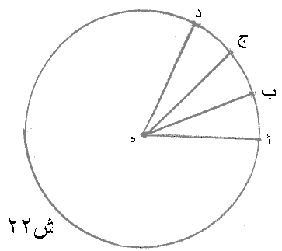
ففي الشكل التّالي، إذا تحركت نقطة "ا" على "ب" "ج" "د" بحيث تقطع قوس "ا ب" في ساعة وقوس "ب ج" في ساعة أخرى وقوس "ج د" في ساعة ثالثة، أحدثت عند نقطة "ه" زوايا "ا هـ ب" و "ب هـ ج" و "ج هـ د" وهذه الزوايا الثلاث متساوية. وهذه الحركة تسمّى بسيطة ومتشابهة. ومن جهة اخرى، تنقسم الحركة إلى مفردة ومركبة. والمفردة هي التي تصدر من فلك واحد والمركبة تصدر من اكثر من فلك واحد.
الحركة الأولى:
وهي التي نواجهها عند مشاهدة الكواكب بالنظرة الأولى إلى السماء، وهي حركة الأجرام العلوية من الشمس والقمر والنجوم التي تسير ظاهرا من الشرق إلى الغرب بحرة مستديرة، بحيث إننا نرى -بحسب الظاهر- إنّ العالم كرة عظيمة يحيط بها سطح مستدير ومركزها مركز الأرض، والكواكب موتّدة فيها وهي تدور من الشرق إلى الغرب. وهذه الكرة المفروضة تسمّى بالفلك الأعظم والفلك الأعلم والفلك التاسع والأطلس وفلك الأفلاك ومحدّد الجهات والكرة السماويّة.
وتلك الحركة الظاهريّة من الشرق إلى الغرب تسمّى بالحركة الأولى، لأنّها تبدو بالنظرة الأولى إلى الإجرام السماويّة وتكون أوّل ما يعرف من الحركات ولا تحتاج إلى أقامة البرهان.
وقد تسمّى هذه الحركة بحركة الكلّ، لأنه بها تتحرك جميع الأجرام السماويّة.
ثمّ اعلم أنّ منطقة الحركة الأولى هي من الدوائر العظام وهي التي تسمّى بدائرة "معدّل النهار" ، و"دائرة الاعتدال" و"دائرة الاستواء السماوي". ولكنّنا نعبّر عنها في الأبحاث الآتية باسمها الأشهر "معدّل النّهار" وفي سطحها دائرة الاستواء الأرضي على الكرة الأرضيّة. ويسمّى قطبا معدل النهار بقطبي العالم. فالشمالي منهما هو في جهة صورة الدب الأصغر الفلكيّة قرب كوكبة الجدي، ولأجل هذا سمّيت بالنجم القطبي. وأمّا الجنوبيّ منهما فهو مقاطر له.
تنبيه: اعلم أنّ الحركة الأولى بناءً على نظريّة مركزيّة الشمس- تنشأ من حركة الأرض الوضعيّة حول نفسها.
المدارات اليوميّة:
قد عرفت أن منطقة الحركة الأولى هي معدّل النهار، فاعلم أن الفصل المشترك بينها وبين سطح الأرض هو خطّ الاستواء ويوازيها دوائر صغار مرتسمة من تحرّك النقاط عن جنبيها وهي المدارات اليوميّة.
وكلّ دورة من الحركة الأولى وهي تعادل 360 درجة تنقسم إلى 24 ساعة مستوية فكلّ 15 درجة فلكيّة تعادل ساعة زمانيّة، وكلّ درجة فلكيّة تساوي أربع دقائق زمانيّة. وهذا الجدول التالي يدلّك على تبديل القوس إلى الزمان وبالعكس:
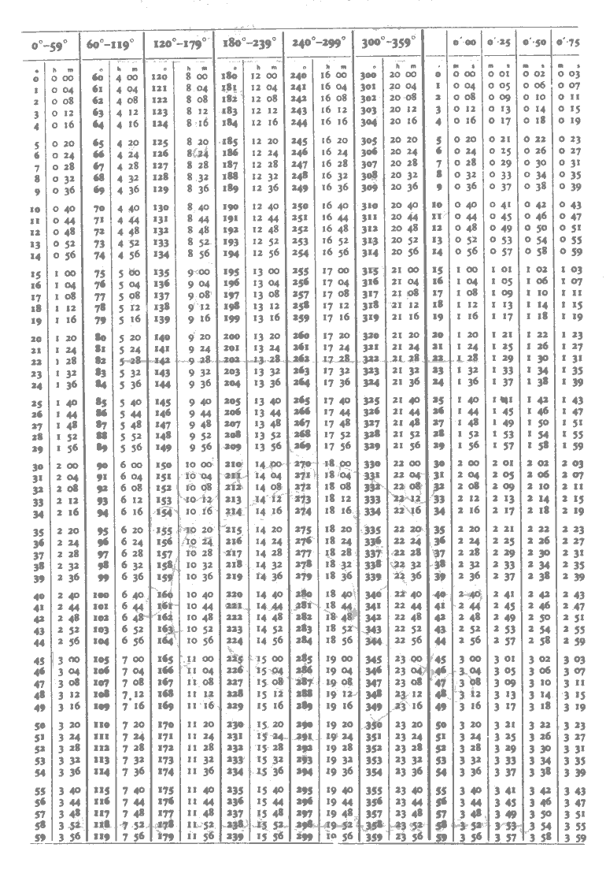
جدول تبديل القوس إلى الزمان والعكس

2.منطقة البروج:

الحركة الثانية:
قد عرفت أن عظيمة معدّل النهار هي منطقة الحركة الأولى، فاعلم انّه -في قبال الحركة الأولى- توجد حركة تسمّى بالحركة الثانية، وهي حركة فلك الثوابت حركة بطيئة من الغرب إلى الشرق وهي لا تعرف إلاّ بالرصد. فأنّها تسير في كلّ سبعين سنة بمقدار درجة فلكيّة واحدة ، ومنطقتها هي منطقة البروج . والشمس تسير عليها في كلّ يوم درجة فلكية تقريبا من الغرب إلى الشرق.
ثمّ اعلم أنّ منطقة البروج تقاطع عظيمة معدّل النهار على نقطتين وذلك على زوايا حادّة ومنفرجة. فيقع نصفها فوق دائرة معدّل النهار ونصفها الآخر تحتها. والنقطة التي تمرّ بها الشمس بحركتها الخاصّة فتقع في شمال معدّل النهار تسمّى بنقطة " الاعتدال الربيعي" و"رأس الحمل" ونظيرتها تسمّى بنقطة الاعتدال الخريفي ورأس الميزان والدوائر الصغار المتوازية لمنطقة البروج تسمّى بمدارات العرض.

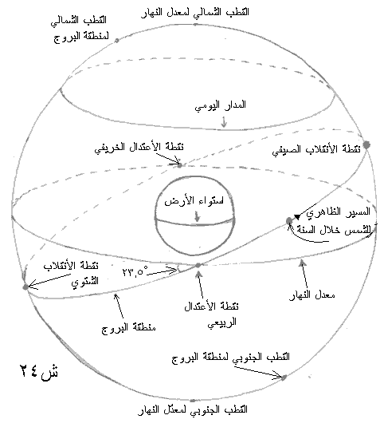
وعندما تصل الشمس إلى نقطتي الاعتدال الربيعي والخريفي، يعتدل الليل والنهار في اكثر البقاع والأفاق.
وأبعد أجزاء معدّل النهار عن منطقة البروج نقطتا الانقلاب الصيفي والشتوي. والأولى تقع فوق المعدّل والثانية تحتها. فعندما تصل الشمس إلى الأولى ينقلب الزمان إلى الصيف في اكثر المعمورة وعندما تصل إلى الثانية ينقلب إلى الشتاء. فتقع على منطقة البروج أربع نقاط:
الاعتدال الربيعي والاعتدال الخريفي والانقلاب الصيفي والانقلاب الشتوي.
فالمنطقة تنقسم بها إلى أربعة أرباع مدّة قطع الشمس لكلّ منها أحد الفصول الأربعة ونقطة الانقلاب الصيفي تسمّى برأس السرطان والانقلاب الشتوي برأس الجدي.
ويقسّم كلّ ربع من المنطقة إلى ثلاثة أجزاء متساوية ويسمّى كلّ جزء منها برجا، فالبروج اثنا عشر.وكلّ برج بنحو متوسّط ثلاثون درجة.
والزاوية الحادّة التي تحدث من تقاطع معدّل النهار ومنطقة البروج تعادل 23.5 درجة تقريبا.
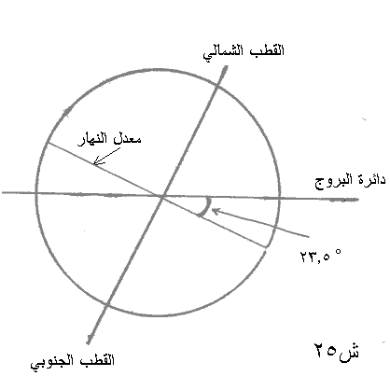
تنبيه: اعلم أن منطقة البروج- بناء على نظريّة مركزية الشمس- هي صفحة مدار الأرض حول الشمس في الحركة الانتقاليّة.
وتبرّر الحركة الثانية - أي حركة الثوابت من الغرب إلى الشرق- بما قال في كتاب "دروس في الهيأة":
"ومن أثار الحركة التقدميّة انّه يتغيّر موضع الاعتدال الربيعي على الكرة السماوية. وذلك لانّ جهة محور دوران الأرض -في الحركة التقدّميّة - لا تزال تتغيّر ويتغيّر موقع دائرة الاستواء السماوي -التي تطابق دائرة الاستواء الأرضي- فتتحرك دائرة الاستواء على امتداد دائرة البروج إلى جهة الغرب من دون أن تتغيّر الزاوية التي تقع بينها وبين دائرة البروج
-كما يظهر من الشكل التالي- ونقطتا الاعتدالين تتحركان على دائرة البروج في كلّ سنة بمقدار 50.29 ثانية فلكيّة إلى الغرب وهي تسمّى في الاصطلاح بتقديم الاعتدالين.
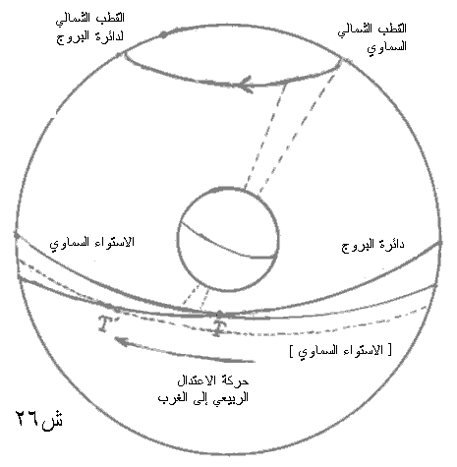
3.الدّائرة المارّة بالأقطاب الأربعة:
وهي الدائرة العظيمة التي تمرّ بقطبي معدّل النهار وقطبي منطقة البروج وهي قائمة على العظيمتين وتقطع منطقة البروج على الانقلابين ومعدّل النّهار على نظيرتهما. واقصر قوس منها بينهما يسمّى بالميل الكلّي (والميل الأعظم) وهو يعادل 23.5 درجة تقريبا.
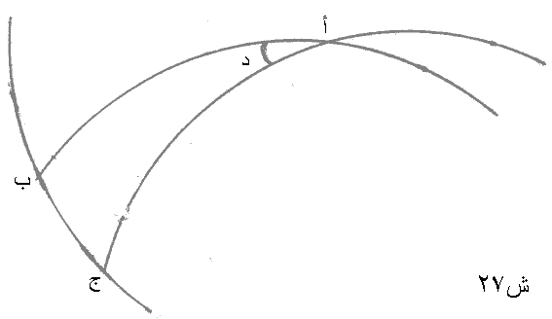
ففي هذا الشكل:
أ = نقطة الاعتدال وقطب الدائرة المارة بالأقطاب الأربعة.
ب = نظيرة الانقلاب
ج = نقطة الانقلاب
ا ب = قوس من معدّل النهار وهو يساوي ربع الدور
ا ج = قوس من منطقة البروج وهو يعادل ربع الدور أيضا
ج ب = قوس من الدائرة المارّة بالأقطاب الأربعة وهو يسمّى
بالميل الكلّي ويعادل 23.5 درجة تقريبا وهي درجات زاوية (د) بالضبط وهي في حال الانتقاص ومقدار انتقاصها في كلّ سنة نصف ثانية فلكيّة تقريبا.

تنبيه: اعلم أن سبب انتقاص الميل الكلّي -بناء على نظريّة مركزيّة الأرض - هو أنّ الثوابت مضافا إلى حركتها الثانية من الغرب إلى الشرق، لها حركة بطيئة أخرى على الكرة السماويّة إلى الجنوب . فمعدّل النّهار ثابتة ومنطقة البروج تتحرّك إليها في كلّ سنة بمقدار نصف ثانية فلكيّة تقريبا.
4 - دائرة الميل:
وهي الدائرة العظيمة التي تمرّ بقطبي معدّل النّهار وجزء من فلك البروج أو مركز كوكب . فالنسبة بينها وبين المارّة بالأقطاب الأربعة، عموم وخصوص مطلقا.
وأقصر قوس من دائرة الميل بين المعدّل وجزء من منطقة البروج يسمّى بالميل الأول. لأنه ميل عن منطقة الحركة الأولى. وأقصر قوس يقع بين المعدّل ومركز كوكب أو أيّة نقطة أخرى، يسمّى ببعد ذلك الكوكب أو تلك النقطة.
والمقصود من هذه العظيمة هو معرفة البعد والميل عن المعدّل.
5- دائرة العرض:
وهي دائرة عظيمة تمرّ بقطبي منطقة البروج وبجزء منها أو مركز كوكب. واقصر قوس منها بين جزء المنطقة وبين المعدّل يسمّى بالميل الثاني، لأنّه ميل عن منطقة الحركة الثانية.
واقصر قوس منها يقع بين مركز الكوكب وبين منطقة البروج، يسمّى بعرض ذلك الكوكب..
وقد تتّحد دائرة العرض بالمارّة ودائرة الميل.
إذا عرفت عرض الكوكب فاعلم أنّ طوله هو قوس من منطقة البروج تقع بين نقطة الاعتدال الربيعي و بين موضع ذلك الكوكب على غرار حركته بالتوالي.

و قال في تعليقة تشريح الأفلاك:" الحصر في العشرة بطريق الشهرة، و لهم عظيمة اخرى تسمّى بالأفق الحادث و لم يبلغ شهرتها شهرة بقية العظام المتداولة في فنّ الهيأة، و هي مارّة بنقطتي الشمال و الجنوب و بمركز كوكب او جزء معينى و قطباها على أوّل السموت. ويفرضونها ثابتة غير متحرّكة كأفق البلد و يبحث عنها الأحكاميّون. وفي التحفة : أنّ العظام المشهورة عشرة بحسب هذا الفن."
في مقابل الحركة الثانية التي سيأتي شرحها.
في طبيعيات الفلسفة
Celestial Sphere
و هي تسمّى ببنات النعش الصغرى ايضا ?الجدي بفتح الجيم و سكون الدّال و تسكين الياء اسم للعاشر من البروج. و بضم الجيم و فتح الدال و تشديد الياء يطلق على النجم القطبي و ذلك للتمايز بينهما.
بالنحو المتوسّط. و على هذا تتمّ دورتها الكاملة في كلّ خمسة و عشرين ألف ومائتي سنة.
و إنّما سميت بهذا الاسم لانّ البروج - وهي : الحمل والثور والجوزاء والسرطان والأسد والسنبلة والميزان والعقرب والقوس والجدي والدلو والحوت- تقع عليها واقتبست أسماءها من الصور الفلكية التّي كانت تقع على هذه المنطقة قبل 2000 سنة وتسمّى أيضا بدائرة البروج وفلك البروج ودائرة أوساط البروج ومنطقة الفلك الثامن والدائرة الشمسيّة لانّ الشمس تسير فيها دورة تامّة في سنة واحدة ولا تخرج منها. واعلم أنّ مدار الشمس بالنسبة إلى منطقة البروج هو مثل الاستواء الأرضي بالنسبة إلى الاستواء السماوي.
و هي حركة الشمس بالتوالي، أي من الغرب إلى الشرق.
نظيرة كل نقطة على كل فلك هي نقطة أخرى عليه بينهما نصف الدور (180)
و هذه الزاوية لا تكون ثابتة بل تتغير كما سيأتي توضيحه و مقدارها الدقيق في هذا العصر حوالي 23 درجة و 25 دقيقة و 50 ثانية.
Lessons of astronomy

